# Tutorial de Instalación de las librerías necesarias

En caso de que le falten las librerías necesarias para la ejecución del código, el propio DrRacket proporciona las librerías usadas en el código.

Si recibe este mensaje al ejecutar el código:

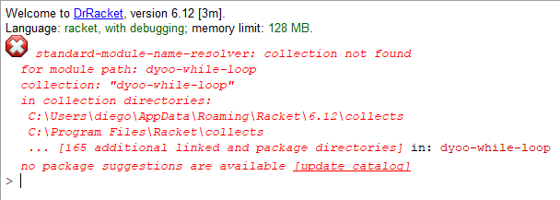

necesita tener instalada la librería “while-loop”, para ello, vaya a “Archivo” o “File” y seleccione “Package Manager…”:

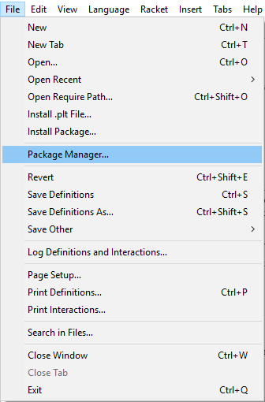

Tras esto, se abrirá esta ventana. Seleccione la pestaña “Available from Catalog” e introduzca el Filter “while-loop”. A continuación, seleccione la opción de la imagen y pulse “Install”:

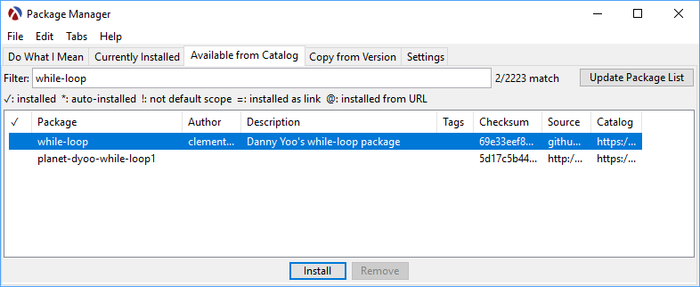

Tras esto el gestor instalará la librería “While-Loop”, terminando de la siguiente forma:

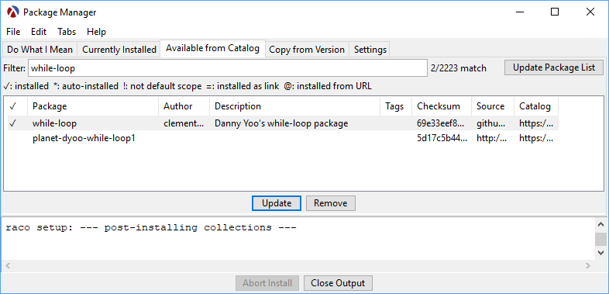

Cierre la ventana y ya tendrá instalada la librería necesaria. Vuelva a ejecutar el código.